Velkommen til

Ældrecentret Æblehaven

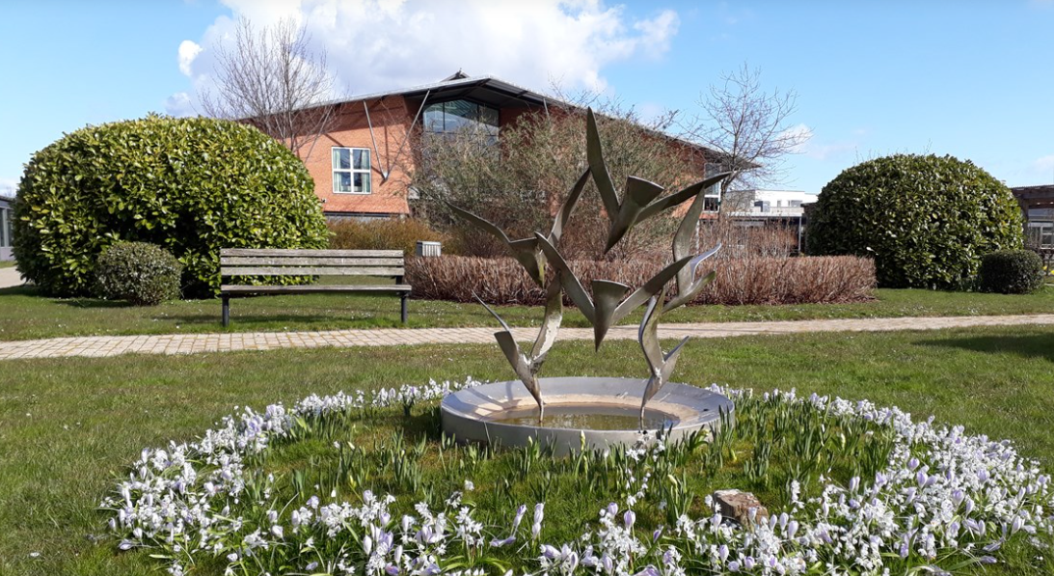

P:\Signatur_byvåben.jpg

**Indhold**

[Velkommen til Ældrecentret Æblehaven 3](#_Toc165538773)

[Æblehaven 3](#_Toc165538774)

[Æblehavens Organisationsdiagram: 4](#_Toc165538775)

[Visioner 4](#_Toc165538776)

[Visioner og Kerneopgave 5](#_Toc165538777)

[Praktiske oplysninger 6](#_Toc165538780)

[**Personlige mappe og introprogram** 6](#_Toc165538781)

[Virksomhedsplan 6](#_Toc165538782)

[Arbejdsdragt og nøglebrik 6](#_Toc165538783)

[Telefoner 6](#_Toc165538784)

[Møder 7](#_Toc165538785)

[Oversigt over ressourcepersoner 7](#_Toc165538786)

[Sikkerhed og samarbejdet 7](#_Toc165538787)

[Tillidsmand og arbejdsmiljørepræsentanter 7](#_Toc165538788)

[Uddannelsestilbud 8](#_Toc165538789)

[Kurser og uddannelse 8](#_Toc165538790)

[**Bølgen** 8](#_Toc165538791)

[Trivsel og nærvær 8](#_Toc165538792)

[Vold og trusler 9](#_Toc165538793)

[Røgfri arbejdstid 9](#_Toc165538794)

[IT generelt 9](#_Toc165538795)

[**Nexus** 9](#_Toc165538796)

[Brand 9](#_Toc165538797)

[Personalegoder 9](#_Toc165538798)

[Gaver 10](#_Toc165538799)

[Kort over Æblehaven 11](#_Toc165538800)

# **Velkommen til Ældrecentret Æblehaven**

**Kære:**

Vi ser frem til at lære dig at kende, og vi glæder os til et godt samarbejde med dig.

Din første dag er: Og XXXX vil tage imod dig

Du skal møde i hus X KL: 8.30

Den første uge møder du således:

Dit arbejdsrul er vedhæftet mailen

# **Æblehaven**

Æblehaven er organisatorisk placeret i Ældre og Omsorg under Social-og Sundhedsforvaltningen og er 1 ud af 3 ældrecentre i Brøndby Kommune. Æblehaven består af 6 afdelinger, hvoraf 4 af dem er plejeområder.

Plejeområderne består af i alt 93 boliger, som alle er indrettet som 2-værelseslejligheder. De er fordelt ud på de 11 huse, som huser henholdsvis 6 og 9 boliger i hver. I stueplan findes Administration, Køkken, Vaskeri, Daghjem, Træning og aktivitetsenheden, Teknisk Service samt omsorgstandplejen. På 1. salen er der mødelokaler, frokoststue og Hjemmeplejen Stranden. I kælderen har vi forskellige depoter, samt et omklædningsrum med mulighed for bad.

# **Æblehavens Organisationsdiagram:**

# **Visioner**

Vores Vision er, at Æblehaven skal være et rart sted at bo, arbejde og besøge. Vores kerneopgave er at sikre, at vi hver dag leverer det bedste tilbud til beboerne, og derfor møder vi beboerne med omsorg, anerkendelse og selvbestemmelse. I Æblehaven har vi varieret aktivitetstilbud, som tager udgangspunkt i beboernes ønsker og behov, dog med et overordnet fokus på *Bevægelse* og *ernæring.*

I vores arbejde sætter vi faglighed, ansvar og arbejdsmiljø i højsædet. Vi tilstræber at arbejde ud fra de nedenstående værdier, både i samarbejdet med beboerne, pårørende og kollegaer. Vi tilstræber, at være en arbejdsplads, hvor faglig- og personlig udvikling er en naturlig del af dagligdagen, og vi arbejder målrettet ud fra Æblehavens virksomhedsplan.

# **Visioner og Kerneopgave**

Vores kerneopgave beskrives ud fra værdierne  
De overordnende værdier i Ældre og Omsorg er: Selvstændighed, Relationer, Helhedsorientering, Tværfaglighed, Faglighed og Effektfokus. Æblehaven egne værdier er: *Omsorg, dialog, frihed og udvikling.*

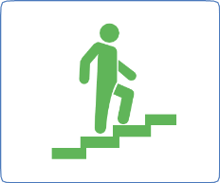

Selvstændighed Relationer Helhedsorientering Tværfaglighed Faglighed Effektfokus

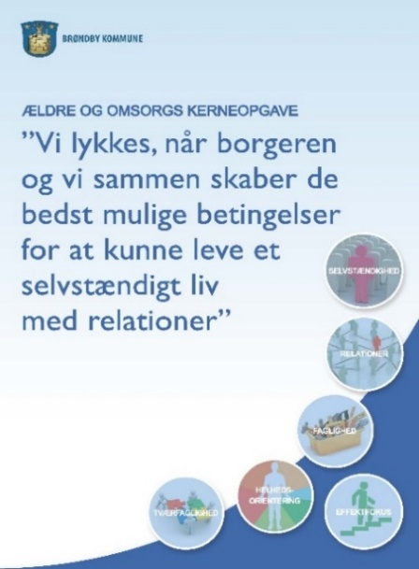

# 

Det giver livskvalitet at kunne klare sig selv mest muligt og være uafhængig af andre i hverdagen. Vi skal understøtte borgerne i at blive så selvhjulpne som muligt.

Vi er opmærksomme på at bringe de forskellige fagligheder i spil, så de komplementerer hinanden på bedste vis i forhold til at løse kerneopgaven.

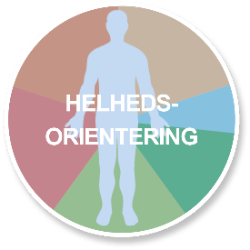

Vi følger op på, om vores indsatser gør den forskel, vi ønsker og forventer.

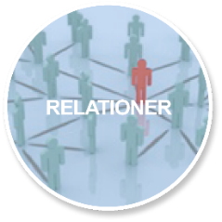

Vi tager afsæt i det individuelle menneskes behov, ønsker og   
ressourcer.

Vores faglige tilgang er baseret på samskabelse og synliggørelse af ressourcer hos og omkring borgeren.

Det giver livskvalitet at indgå i relationer med andre mennesker. Vi skal understøtte, at alle kan indgå i værdifulde relationer.



**Omsorg**

Er at blive set, hørt og anerkendt.

**Frihed**

Er retten til at vælge og handle ud fra de givne muligheder

**Udvikling**Er lyst og vilje til at styrke relevante ressourcer og kompetencer

**Dialog**  
Er den nærvende og respektfulde samtale

# **Praktiske oplysninger**

På din første dag vil du blive mødt af din nærmeste leder/”mentor”, som sørger for, at du får tildelt din egen personlige mappe, navneskilt, nøglebrik og eventuelt arbejdsdragt. Derudover vil du få en kort rundvisning i hele Æblehaven samt en præsentation af den afdeling og det hus, du vil være tilknyttet.

## Personlige mappe og introprogram

Din personlige mappe vil indeholde: Din Stillings- og evt. funktionsbeskrivelse, oplysninger om obligatoriske kurser, introduktionsprogram som er målrettet dig, og andre relevante dokumenter vil fremgå.

Inden for de første tre måneder bliver du tilmeldt til generel introduktion af Æblehaven og Brøndby Kommune, ved vores centerleder.

# **Virksomhedsplan**

**I Æblehaven arbejder vi ud fra en virksomhedsplan.**  Virksomhedsplanen er tænkt som et arbejdsredskab for ledere og medarbejdere til at fastholde fokus på de indsatsområder, vi skal arbejde med. Virksomhedsplanen kan du finde på vores hjemmeside.

# **Arbejdsdragt og nøglebrik**

**Fast ansatte:**

**Arbejdsdragt udleveres til Daghjem, teknisk service-, pleje-, sygeplejersker, terapeuter køkken– og rengøringspersonalet.**

**Din første dag får du udleveret en nøglebrik, og du skal underskrive for modtagelse.**

**Afløsere /timelønsansatte:**

**Udlånes der arbejdsdragter (puljetøj) til og det er vikarnøglebrik der udleveres ved hver vagt.**

**Det er ikke tilladt at tage arbejdsdragten med hjem.**

# **Telefoner**

I Æblehaven har alle huse egne telefoner, og i din personlige mappe er der vedlagt en intern telefonliste, som du også vil kunne finde i papirform ude i husene. Du vil via Appen MyMedCard kunne ringe direkte op fra telefonbogen, fra arbejdstelefonerne

Arbejdstelefonerne har følgende APP:

MyMedCard, VAR, Teton, min Optima, GPS – Stella Care. Du kan med fordel downloade nogle af dem, til din privattelefon:

Hovednummeret til Æblehaven er: 43 28 27 09. Når du ringer hertil, vil du blive mødt af en telefonsvarer, som kan guide dig til den afdeling, du skal i kontakt med.

Private mobiltelefoner skal opbevares i taske eller garderobeskab mens du er på arbejde. Kan tages frem i pauser, væk fra beboerenes fælles arealer.

# **Møder**

**Der er i hver personalegruppe og afdeling bestemte møder og strukturer, der afholdes på faste tidspunkter, det vil du høre mere om under introduktionen.**

**Vi har også flere tværfaglige grupper og ressourcepersoner, som arbejder på tværs af Æblehaven, såsom: Patientsikkerhed, hygiejne, beboerkonferencer mv.**

# **Oversigt over ressourcepersoner**

Der foregår meget arbejde på tværs i Æblehaven og der er mange ressourcepersoner. Det er ressourcepersonerne, du skal kontakte ved spørgsmål inden for de specifikke fagområder, såsom: Patientsikkerhed, I sikre hænder, Hygiejne mv. Du vil blive præsenteret for den under introduktion.

Der er ydemere flere specialister ansat. Vi har en Udviklingssygeplejeske, Dokumentationssygeplejeske, Klinisksygeplejespecialist, Sygeplejespecialist og Demenskonsulent. Flere af sygeplejerskerne har også specialfunktioner, i bl.a. sår, inkontinens, palliation og kliniskvejledning.

# **Sikkerhed og samarbejdet**

**For at sikre medindflydelse og medbestemmelse er der etableret et lokalt MED-udvalg. Her er arbejdsmiljørepræsentant (AMR) og tillidsrepræsentant (TR) fra de forskellige faggrupper samt ledergruppen i et fællesskab, hvor der arbejdes med emnerne; arbejdsmiljø, ressourcer, kvalitet, effektivitet og udvikling, for at skabe bedst mulige arbejdsforhold og et sundt arbejdsmiljø.**

Derudover arbejder vi i Æblehaven med arbejdspladsvurderinger (APV’er). Hver afdeling afholder APV konference på Fysisk og psykisk arbejdsmiljø 1 x årligt. De problemstillinger afdelingen ikke selv er i stand til at løse, sendes til behandling i MED- udvalget.

# **Tillidsmand og arbejdsmiljørepræsentanter**

**Der bliver hvert andet år valgt tillidsrepræsentant og arbejdsmiljørepræsentant, som derefter har ansvaret for at varetage deres respektive opgaver og deltage i MED-udvalget. En AMR bliver valgt af medarbejderne i afdelingen og har til opgave at sikre sine kollegaers medindflydelse og arbejdsmiljø. De skal ses som bindeled mellem medarbejdere og ledere og skal være behjælpelige med emner som trivsel og arbejdsmiljø.   
TR bliver valgt af fagforeningens medlemmer på arbejdspladsen og har til opgave at sikre, at de rammeaftaler, der er, bliver overholdt samt være behjælpelig omkring spørgsmål angående løn og ansættelsesforhold.**

# **Uddannelsestilbud**

I Æblehaven tager vi ansvar for læring og uddannelse, og derfor har vi løbende elever, studerende og praktikanter. Vi er alle ambitiøse i forhold til at skabe et trygt og godt læringsmiljø og ser det som en god mulighed for at skabe udviklende arbejdsmiljø.

# **Kurser og uddannelse**

I forbindelse med dit arbejde i Æblehaven og dermed Brøndby Kommune er der en række instrukser/ procedure, du forventes at have kendskab til. Du vil i forbindelse med din introduktion blive orienteret om, brugen af Appen MyMedCards, hvor du kan finde disse, og hvordan du har mulighed for at holde dig ajour

I dialog med din nærmest leder kan du søge om deltagelse i et udvalg af kurser internt og eksternt.

## ****Bølgen****

*Bølgen* er Brøndby Kommunes intranet, hvor alle medarbejdere har adgang. Her kan du få oplysninger om kommunen, diverse politikker og de tilbud der er til dig som medarbejder. Du kan finde en introduktion til Bølgen ved at gå til fanen *Sådan gør du* og derefter trykke på *Ny medarbejder.* De interne kurser kan du bl.a. også finde på *Bølgen* under fanen *Tilbud* og derefter *Læringsportalen.*

**Personalepolitik**

Personalepolitikken udtrykker de grundlæggende principper for Brøndby Kommune som arbejdsplads. Formålet med personalepolitikken er, at medarbejderne kender de retningslinjer og procedurer, der skal danne grundlag for, at kommunens ansatte får mulighed for at udvikle sig, og hvor rammerne for et godt arbejdsmiljø beskrives. Du kan læse mere om personalepolitikkerne på *Bølgen*.

# **Trivsel og nærvær**

I Brøndby Kommune er der fokus på medarbejderens trivsel og velbefinde i forbindelse med sygefravær. Dette sker gennem i formelle og uformelle samtaler, som medarbejderne vil blive bedt om at deltage i ved evt. sygdom med udgangspunkt i sygdomsforløbet og varigheden.

Læs mere i pjecen i din personlige mappe eller på G:drevet under Pjecer.

# **Vold og trusler**

Det er væsentlig at understrege, at det er yderst sjældent, at vi oplever vold og trusler i Æblehaven, men vi tager det alligevel meget alvorligt. Vi følger personalepolitikken og øvrige instrukser, når der opstår situationer med Vold og trusler.

# **Røgfri arbejdstid**

**Røgfri arbejdstid betyder at medarbejderne ikke må ryge i arbejdstiden – hverken indendørs, udendørs eller på matriklen. Det er heller ikke tilladt at afbryde arbejdstiden for at ryge, og rygepolitikken omfatter også snus og e-cigaretter.**

**I Brøndby Kommune tilbydes medarbejderne rygestopkursus. Det er gratis og kan foregå i arbejdstiden. Alternativt kan medarbejdere få rådgivning om, hvordan man bedst holder sig røgfri i arbejdstiden, hvis ikke man ønsker et rygestop.**

**Der er på Bølgen lagt diverse informationsmateriale med bl.a. tilbud om rygestopkurser.**

# **IT generelt**

Hvis du har tekniske problemer, som du ikke kan løse, skal du eller anden oprette problemet som en sag på Bølgen under servicedisk.

Du har mulighed for at læse mail hjemme fra. Du kan tilgå Outlook WEB App (Webmail) fra en hvilken som helst computer i hele verden, blot den er tilsluttet internettet.

Åben Internet browser. I adressefeltet, indtast https://webmail.brondby.dk

## Nexus

Nexus er Brøndby Kommunes journal- og dokumentationssystem Det er det system, hvori du læser om beboerne og dokumentere. Vi har i Æblehaven et stort fokus på dokumentationen. Hvis du har problemer med Nexus, skal du kontakte din superbruger, som kan hjælpe dig eller sende dig videre til Nexusteamet.

# **Brand**

Alle ansatte skal have undervisning i brand**, én gang årligt. Derudover skal du ved opstart med en medarbejder fra Teknisk Service rundt i Æblehaven, hvor han vil informere om brandinstrukserne her i Æblehaven.**

# **Personalegoder**

I Æblehaven har vi forskellige personalegoder, du kan benytte dig af i arbejdstiden såsom; kaffe, the og massagestol. Derudover findes der for alle ansatte i Brøndby Kommune forskellige tilbud - læs mere om dette på Bølgen.

# **Gaver**

I Æblehaven er det **ikke** tilladt at modtage gaver fra beboerne, pårørende eller andre borgere. Der ses bort fra gaver i forbindelse med jubilæer og lignende begivenheder.

Med venlig hilsen

Personalet på Ældrecentret Æblehaven

Vi glæder os til samarbejdet!

# **Kort over Æblehaven**

